Нарушение | Статья | Наказание
Управление автомобилем в состоянии опьянения в первый раз (если такие действия не содержат уголовно наказуемого деяния) | ч. 1 ст. 12.8 КоАП РФ |  | Штраф  30 000 руб.  + лишение  права управления транспортными средствами на 1,5-2 года
Отказ от медицинского освидетельствования на состояние опьянения первый раз (если такие действия не содержат уголовно наказуемого деяния) | ч. 1 ст. 12.26 КоАП РФ | Штраф 30 000 руб.  + лишение  права управления транспортными средствами на 1,5-2 года
Управление водителем автомобилем в состоянии опьянения и не имеющим права управления тс , или лишенного права управления тс, , но не за данное правонарушение (если такие действия не содержат уголовно наказуемого деяния) | ч. 3 ст. 12.8 КоАП РФ | Арест на 10-15 суток или штраф 30 000 руб. (если не может быть применен арест)
Отказ от медицинского освидетельствования водителя транспортного средства не имеющего права управления или лишенного права управления | ч. 2 ст. 12.26 КоАП РФ | Арест на 10-15 суток или штраф 30 000 руб. (если не может быть применен арест)
Повторное вождение в нетрезвом виде или отказ на мед. освидетельствования, если лишен прав за управление тс в состоянии опьянения | ст. 264.1 УК РФ | Штраф 200 - 300 тыс. руб. либо обязательные работы до 480 ч. либо принудительные работы до 2 лет либо лишение свободы до 2 лет + лишение права управления транспортными средствами на 3 года

Обращает на себя внимание также тот факт, что законодателем не предусмотрены различия в транспортных средствах, которыми запрещается управлять водителю.
То есть, например, лицо, лишенное права за действия, допущенные при управлении автомобилем, лишается права управления любыми транспортными средствами.
Также необходимо отметить то, что Федеральным законом № 258-ФЗ от 14.07.2022 в ч. 1 ст. 104.1 УК РФ введен п. «д», который предусматривает, конфискацию транспортного средства, использованного при совершении преступлений, предусмотренных ст. 264.1, 264.2 и 264.3 УК РФ.

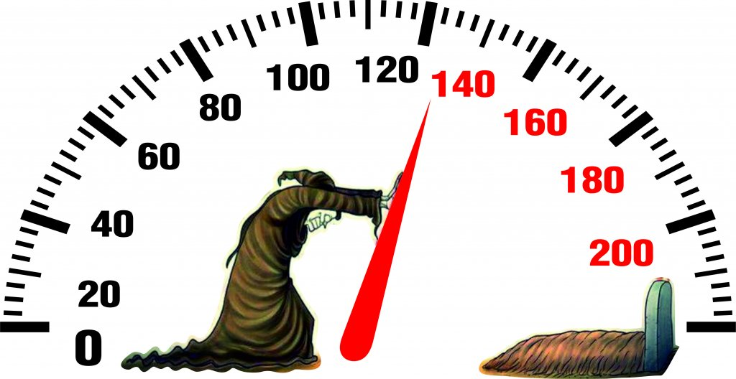

- Прокуратура Вологодской области

Ответственность
за управление транспортными средствами в состоянии опьянения

г. Вологда
2023

Управление автомобилем в состоянии опьянения – самый страшный проступок, который может совершить водитель, соответственно, и наказание за вождение в нетрезвом виде весьма суровое.
За указанное противоправное деяние водитель может быть привлечен к административной ответственности, предусматривающей лишение права управления транспортным средством на срок от 1,5 до 2 лет, а также взыскание штрафа в размере 30 тыс. руб. (ч. 1 ст. 12.8 КоАП РФ).
Водители, ранее подвергавшиеся административному наказанию за управление транспортным средством в состоянии опьянения или за невыполнение требования должностного лица о прохождении медицинского освидетельствования на состояние опьянения, либо имеющие судимость за совершения преступления, предусмотренного частями 2, 4, 6 ст. 264 УК РФ, могут быть привлечены к уголовной ответственности по ст. 264.1 УК РФ.
За совершение данного преступления уголовным законом предусмотрена ответственность в виде штрафа в размере от 200 до 300 тысяч рублей, в виде обязательных работ на срок до 480 часов, в виде принудительных работ или лишения свободы на срок до 2-х лет.
Дополнительным обязательным к назначению наказанием является лишение права заниматься определенной деятельностью (лишение права управления транспортными средствами) на срок до трех лет.
При этом, для квалификации действий данного лица по указанным составам не важно, признано ли состояние его опьянения проведенными исследованиями, либо он отказался от проведения таких исследований. Также не важен и вид опьянения, в котором находилось виновное лицо (алкогольное или наркотическое).
Так, согласно примечанию к статье 264 УК РФ лицом, находящимся в состоянии опьянения, признается лицо, управляющее транспортным средством, в случае установления факта употребления этим лицом вызывающих алкогольное опьянение веществ, который определяется наличием абсолютного этилового спирта в концентрации, превышающей возможную суммарную погрешность измерений, установленную законодательством Российской Федерации об административных правонарушениях, или в случае наличия в организме этого лица наркотических средств, психотропных веществ или их аналогов либо новых потенциально опасных психоактивных веществ, а также лицо, управляющее транспортным средством, не выполнившее законного требования уполномоченного должностного лица о прохождении медицинского освидетельствования на состояние опьянения в порядке и на основаниях, предусмотренных законодательством Российской Федерации.
Если лицо, уже ранее привлечено к уголовной ответственности за управление транспортным средством в состоянии опьянения, как по ч. 1 ст. 264.1 УК РФ, так и по ч.ч. 2, 4 и 6 ст. 264 УК РФ, и вновь садится «за руль» в состоянии алкогольного опьянения, то оно будет нести ответственность уже по ч. 2 ст. 264.1 УК РФ, предусматривающей наказание в виде лишения свободы на срок до 3 лет с лишением права заниматься деятельностью, связанной с управлением транспортными средствами на срок до 6 лет.
Для лиц, лишенных права управления транспортными средствами за повторное превышение установленной скорости движения более чем на 60 км в час, либо за повторный выезд на полосу, предназначенную для встречного движения, либо на трамвайные пути встречного направления, в случае повторения таких действий, предусмотрена ответственность по ч. 1 ст. 264.2 УК РФ, наказание по которой составляет лишение свободы на срок до 2 лет с лишением права заниматься деятельностью, связанной с управлением транспортными средствами на срок до 3 лет.
Уголовная ответственность предусмотрена и для лиц, которые не имеют права управления транспортными средствами.
В случае повторного управления автомобилем этим человеком, после привлечения его за такие действия к административной ответственности, он может быть осужден по ч. 1 ст. 264.3 УК РФ на срок до 1 года лишения свободы, с лишением с лишением права заниматься деятельностью, связанной с управлением транспортными средствами на срок до 2 лет.

